УТВЕРЖДАЮ
Начальник управления систем электронного документооборота
И.И. Петрик
.12.2022

СРЕДСТВА ПРОГРАММНЫЕ
Пакет прикладных программ «Канцлер ПЛЮС»
Система менеджмента качества. Документы
Руководство пользователя
Лист утверждения
BY/112.ИФВТ.00102-01 90 14-ЛУ

Руководитель разработки – начальник отдела разработки управления систем электронного документооборота
А.В. Столпец
.12.2022
Заместитель начальника управления систем электронного документооборота – начальник отдела внедрения и сопровождения
В.Н. Поликовский
.12.2022
Составил – специалист отдела внедрения и сопровождения
Т.В. Лопух
.12.2022

2022

УТВЕРЖДЕН
BY/112.ИФВТ.00102-01 90 14-ЛУ

СРЕДСТВА ПРОГРАММНЫЕ
Пакет прикладных программ «Канцлер ПЛЮС»
Система менеджмента качества. Документы
Руководство пользователя
BY/112.ИФВТ.00102-01 90 14
Страниц 52

2022
АННОТАЦИЯ

Настоящее руководство предназначено для пользователя программного приложения «СМК. Документы», предназначенного для создания проектов документов, согласования, утверждения и хранения документов в электронном виде, относящихся к системе менеджмента качества (СМК), и обеспечивает возможность быстрого ознакомления и использования актуальных версий документов сотрудниками организации.
Приложение «СМК. Документы» содержит развитые интерфейсы, которые позволяют пользователю (при соответствующей квалификации и опыте работы со стандартными средствами HCL Notes) работать с данным приложением пакета прикладных программ «Канцлер ПЛЮС» без дополнительного обучения.
Настоящее руководство содержит сведения о назначении, условиях эксплуатации, функциональных возможностях, подготовке к запуску и использовании программного приложения «СМК. Документы». В руководстве приведены рекомендации пользователю по работе с приложением «СМК. Документы» и изложены особенности работы с ним.
Состояние документа – декабрь 2022 г.
СОДЕРЖАНИЕ

1. Назначение программного ПРИЛОЖЕНИЯ «СМК. Документы» 6
1.1. Условия применения 8
1.2. Требования к техническим и программным средствам 8
1.3. Установка программы 8
1.4. Обеспечение требований информационной безопасности 8
1.5.1 Смена пароля 9
1.5.2 Блокировка сеанса связи 11
2. Описание программы 13
2.1. Карточка Проекта документа СМК 13
2.1.1. Закладка «Основная информация» 14
2.1.2. Закладка «Ссылочные документы» 15
2.1.3. Закладка «Согласование» 16
2.1.4. Закладка «Утверждение» 16
2.1.5. Закладка «Протокол регистрации» 17
2.1.6. Закладка «Ознакомление» 18
2.1.7. Закладка «Маршрут» 18
2.1.8. Закладка «Протокол документа» 20
2.1.9. Закладка «Администратор» 21
3. Выполнение программы 22
3.1. Маршрутизация документов СМК 22
3.2. Процессы 22
3.2.1. Создание карточки проекта документа СМК 23
3.2.2. Разработка проекта документа СМК 24
3.2.3. Проверка проекта документа СМК 26
3.2.4. Согласование проекта документа СМК 27
3.2.5. Утверждение документа СМК (перевод в актуальные) 29
3.2.6. Ревизия документа СМК 30
3.2.7. Корректировка документа СМК (создание новой версии) 32
3.3. Функции 32
3.3.1. Функция ознакомления 32
3.3.2. Печать документов СМК 33
3.3.3. Удаление документа 33
3.3.4. Протоколирование событий 34
3.3.5. Протоколы регистрации 35
3.3.6. Перечень актуальных документов 36
4. Настройка программы 37
4.1. Общие настройки ППП «Канцлер ПЛЮС» для работы приложения «СМК. Документы» 37
4.1.1. Настройка программного приложения «СМК. Документы» 38
4.2. Настройка ACL 42
ПРИЛОЖЕНИЕ 1 ОСНОВНЫЕ ВИДЫ NOTES 44
Перечень терминов 48
Перечень сокращений 52

Назначение программного ПРИЛОЖЕНИЯ
«СМК. Документы»
Программное приложение «СМК. Документы» пакета «Канцлер ПЛЮС» предназначен для автоматизации процессов СМК в организациях, включая выполнение функций хранения, оперативного согласования и ознакомления пользователей с документами СМК в электронном виде при помощи средств электронной почты.
Приложение позволяет производить над документами следующие действия:
- создание проектов документов СМК;
- разработку, проверку, согласование и утверждение проектов документов СМК, перевод их в актуальные;
- корректировку актуальных документов СМК (создание новых версий);
- ревизию документов;
- отправку документов в архив;
- формирование перечня документов;
- а также ряд других функций.
Функционирование программного приложения «СМК. Документы» согласовано с требованиями ТНПА:
- СТБ ISO 9001-2009 «Системы менеджмента качества. Требования»;
- СТБ ISO 9000-2008 «Системы менеджмента качества. Основные положения и словарь».
Программное приложение «СМК. Документы» обеспечивает управление документацией СМК, централизованное хранение всех документов СМК и одновременный доступ к документам СМК пользователям, которым присвоено право на доступ к ним.
Систематизация документов в БД производится по различным видам и реквизитам документов.
Применение приложения «СМК. Документы» в организации обеспечивает:
- упрощение коллективной работы с документами;
- упорядочение работы с документами, исключение возможности утери версий;
- снижение суммарного времени коллективной обработки документа;
- снижение времени поиска нужного документа;
- сокращение сроков работ;
- повышение общей эффективности работы организации в целом.
Эффект от внедрения программного приложения «СМК. Документы» пакета «Канцлер ПЛЮС» достигается за счет:
- автоматизации документооборота организации и, как следствие, оперативности принятия бизнес-решений;
- обеспечения непосредственного доступа к базе данных документов всем заинтересованным службам и руководителям структурных подразделений;
- сокращения времени создания выходных документов;
- обеспечения возможности поиска документов по ключевым реквизитам;
- обеспечения селективности предоставляемой информации по уровням управления, т.е. каждому пользователю должен обеспечиваться доступ только к определенной для него области данных в базе;
- адаптивности систем к изменяющимся производственным и внешним условиям.

Условия применения
Особенности эксплуатации программного приложения «СМК. Документы» соответствуют особенностям эксплуатации стандартных средств HCL Notes.
Структурно программное приложение «СМК. Документы» размещается на серверах баз данных. Работа приложения осуществляется по технологии «клиент-сервер».
Все клиентские рабочие места требуют установки ПО для работы с ключом HASP HL.

Требования к техническим и программным средствам
Требования к конфигурации технических и программных средств сервера и рабочей станции приведены в 2.1 документа BY/112.ИФВТ.00102-01 91 01.

Установка программы
Информация об инсталляции приведена в BY/112.ИФВТ.00102-01 91 01.

Обеспечение требований информационной безопасности
При работе с приложениями ППП «Канцлер ПЛЮС» пользователю для обеспечения информационной безопасности в процессе работы необходимо выполнять следующие правила:
- пользователь обязан надежно хранить идентификаторы доступа в ППП (ID-файл, пароль), не допускать возможности использования неуполномоченными лицами ID-файла и пароля, пользователю запрещено передавать кому-либо ID-файл и сообщать пароль;
- используемый для подписания документов личный ключ ЭЦП пользователь обязан надежно хранить, не оставлять его в компьютере без присмотра, не передавать его кому-либо;
- пользователь должен использовать пароли, содержащие наборы прописных и строчных букв, цифры, специальные символы. Пароль должен содержать не менее 8 символов, 2 из которых должны быть прописными буквами, 2 - строчными буквами, 2 - цифрами;
- пользователь должен регулярно обновлять пароль в соответствии с установленным в организации периодом смены пароля (рекомендуемый период - 90 дней);
- пользователь должен блокировать сеанс работы с ППП на время своего отсутствия на рабочем месте.

Смена пароля
При работе с приложением в целях безопасности пользователь ППП «Канцлер ПЛЮС» должен периодически менять пароль входа в среду HCL Domino\ Notes.
Для смены пароля пользователю нужно выполнить следующие действия:
- выбрать пункты меню «File → Security → User Security»:
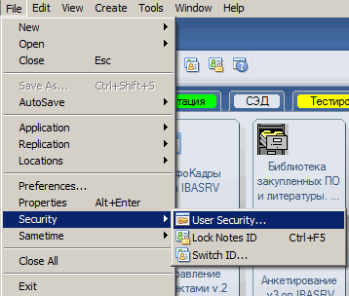;
- в открывшемся после ввода аутентификационных данных пользователя окне:
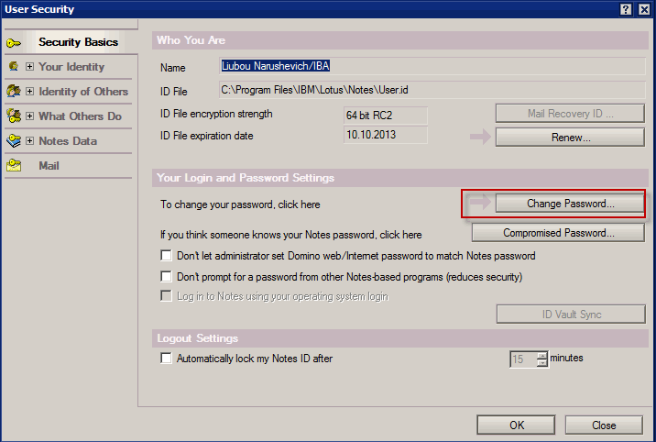
открыть запрос для смены пароля, нажав кнопку «Change Password». Запрос на смену пароля имеет вид представленный ниже:
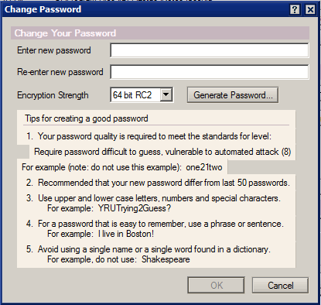;
- ввести новый пароль и нажать кнопку «OK».
В случае успешной смены пароля выдается соответствующее сообщение:
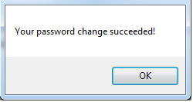

Блокировка сеанса связи
При отсутствии пользователя на рабочем месте длительное время сеанс связи пользователя блокируется автоматически или принудительно.
Принудительная блокировка сеанса связи осуществляется пользователем одновременным нажатием клавиш «CTRL» и «F5».
Для автоматической блокировки сеанса связи, после некоторого периода бездействия пользователя, необходимо включить сервис автоматического отключения, выполнив следующие действия:
Открыть документ, содержащий базовые конфигурационные настройки клиента HCL Notes, выбрав File → Preferences → Basic Notes Klient Configuration:
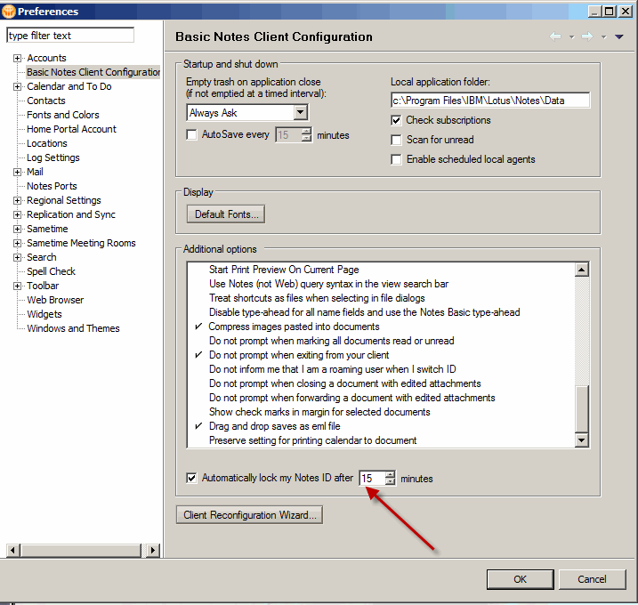.
Включить параметр «Automatically lock my Notes ID after [N] minutes» и указать период бездействия (количество минут), после которого сеанс будет заблокирован. Для возобновления сеанса пользователю нужно пройти процедуру аутентификации.

Описание программы
Объектами хранения и обработки для приложения «СМК. Документы» являются электронные документы.
Электронный документ содержит карточку документа и дополнительные реквизиты. В электронный документ, при необходимости, пользователь может включать образ исходного бумажного документа в текстовом или графическом представлении.
При создании электронного документа осуществляется предварительная настройка электронного документа (значения, задаваемые по умолчанию, права доступа, маршрут движения и т.п.). Для этого используется профиль документа.
Электронные документы сохраняются в БД и отображаются посредством экранных форм.
Документ СМК имеет два основных состояния: проект документа и актуальный документ. Проект документа проходит определенный жизненный цикл согласно маршруту, заданному в категории документа, и может иметь в процессе прохождения или разработки несколько статусов. Актуальный документ имеет статус «Утвержденный», не подлежит редактированию и виден всем пользователям, имеющим доступ к приложению.

Карточка Проекта документа СМК
На каждый проект документа СМК в приложении формируется учетная карточка (далее карточка). Карточка проекта документа содержит следующие закладки:
- Основная информация;
- Ссылочные документы;
- Согласование;
- Утверждение;
- Протокол регистрации;
- Ознакомление;
- Маршрут документа;
- Протокол документа;
- Администратор.

Закладка «Основная информация»
Данная закладка содержит основные атрибуты документа СМК. Вид закладки приведен ниже:
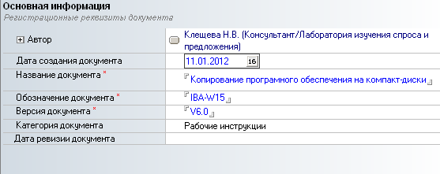
Состав и содержание реквизитов закладки приведены ниже:

Реквизит | Содержание
Автор | ФИО, должность и подразделение автора документа. Начальное значение устанавливается на основании Notes-адреса пользователя, создавшего документ. Возможен выбор ФИО из модуля «Структура организации» по кнопке расположенной рядом с полем
Дата создания документа | Выбирается из календаря.  Начальное значение - текущая дата
*Название документа | Вводится вручную
*Обозначение | Вводится вручную
*Версия | Вводится вручную
Категория документа | Выбирается из списка категорий, которые содержатся в справочнике категорий документов
Дата ревизии документа | Заполняется на этапе утверждения документа

Закладка «Ссылочные документы»
Закладка содержит ссылки на документы, связанные с текущим документом. Вид закладки представлен ниже:
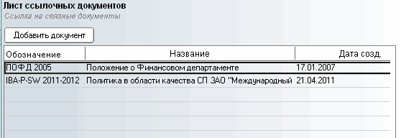
Ссылки на документы представляют строки таблицы, в колонках которой отображаются следующие реквизиты карточек документов:
- Обозначение;
- Название документа;
- Дата создания.
Для перехода к сопутствующему документу необходимо сделать двойной щелчок мышью по строке со ссылкой на документ.

Закладка «Согласование»
На данной закладке фиксируются текущее состояние и результаты согласования проекта документа СМК:
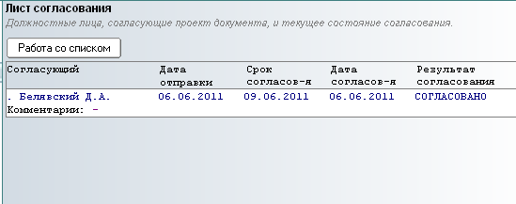

Кнопка «Работа со списком» дает возможность пользователю, с соответствующими правами, заранее (до того как документ перешел в статус «На согласовании») определить список согласующих и дату согласования.

Закладка «Утверждение»
На данной закладке фиксируются текущее состояние и результаты утверждения проекта документа СМК:
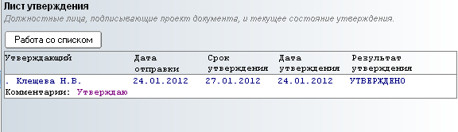
Кнопка «Работа со списком» дает возможность пользователю, с соответствующими правами, заранее (до того как документ перешел в статус «На утверждении») определить лицо, утверждающее документ, и дату утверждения.

Закладка «Протокол регистрации»
Закладка содержит ссылки на документы содержащие протоколы регистрации открытия документов СМК пользователями. Информация на закладке формируется автоматически:
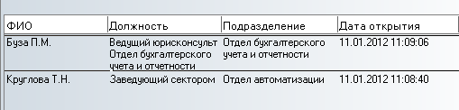
Ссылки на протоколы регистрации представляют строки таблицы, в колонках которой отображаются следующие реквизиты протоколов:
- ФИО пользователя;
- должность;
- подразделение;
- дата открытия.
Для открытия протокола необходимо сделать двойной щелчок мышью по строке.

Закладка «Ознакомление»
Закладку «Ознакомление» имеют все актуальные документы независимо от маршрута документы. Список заполняется при выполнении функции «Ознакомление».
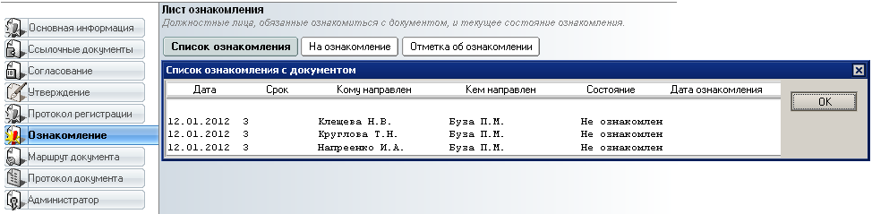
В списке ознакомления отображаются следующие данные:
- дата;
- срок;
- кому направлен;
- кем направлен;
- состояние;
- дата ознакомления (если состояние - «ознакомлен»).

Закладка «Маршрут»
Содержимое закладки при создании документа определяется профилем документа. В маршруте документа можно редактировать список участников процессов (этапов). Например, закладка «Маршрут документа» имеет вид:
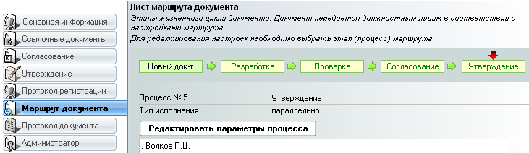
Для редактирования доступны только процессы, которые еще не выполнялись. Невыполненные процессы на схеме закрашены зеленым цветом.
Для редактирования списка участников определенного процесса необходимо активизировать его, щелкнув по нему мышью (визуально активный процесс отмечен красной стрелкой), и нажать кнопку «Редактировать параметры процесса». Откроется диалоговое окно:
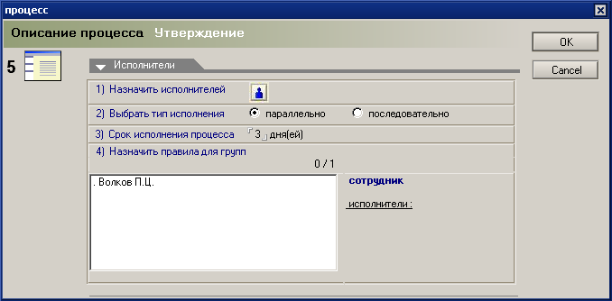
Для изменения списка участников процесса используется кнопка «Назначить исполнителей». Выбранные исполнители будут помещены в список в нижней части диалогового окна. Нахождение каждого исполнителя в списке можно изменить с помощью расположенных слева от списка кнопок «вверх» и «вниз». Порядок построения списка важен в случае последовательного процесса (тип исполнения - последовательно), так как он определяет очередность, в которой документ будет рассылаться участникам процесса.
Если в список участников процесса включен знак вопроса, то при выполнении данного процесса (этапа) будет выдан запрос для выбора участников процесса.
Для каждой группы исполнителей, внесенной в список, можно указать правило работы с документами. Для функциональных групп, должностных групп, и групп доступа можно указать правило «любой из группы» либо «все». По правилу «любой из группы» документ будет считаться исполненным всей группой, если один (любой) из членов группы его исполнил (обработал). По правилу «все» документ будет считаться исполненным всей группой, если каждый из членов группы его исполнил. Для структурного подразделения кроме вышеперечисленных правил можно установить правило «руководитель подразделения», по которому документ считается исполненным, если его исполнил руководитель подразделения.

Закладка «Протокол документа»
Протоколирование жизненного цикла электронного документа ведется полностью автоматически на закладке «Протокол документа».
Закладка содержит протокол этапов обработки электронного документа, который представляет собой список строк - записей о событиях жизненного цикла электронного документа. Протоколируемые события описаны в 4.3.5. Каждая запись протокола содержит следующую информацию:
- дата и время события;
- фамилия и инициалы лица, выполнившего действие, а также его должность;
- краткое описание действия;
- комментарии (если они были внесены).
Закладка «Протокол документа» имеет вид:
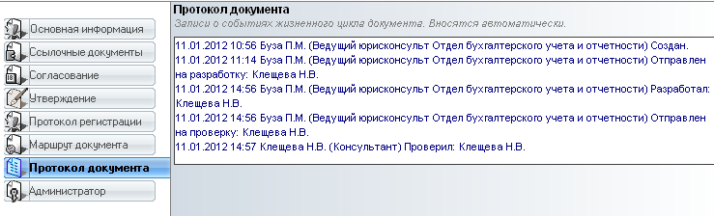

Закладка «Администратор»
Закладка содержит сведения о/об:
- авторе документа (Notes-адрес автора документа);
- пользователях, имеющих доступ к чтению и редактированию всех документов (роли ACL и/или Notes-адреса пользователей);
- пользователях, которым документ рассылался на ознакомление (Notes-адреса пользователей);
- читателях документа (Notes-адреса пользователей);
- участниках процессов (Notes-адреса пользователей).
Закладка «Администратор» имеет вид:
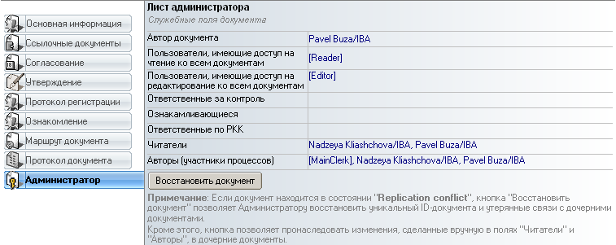

Кроме того на данной закладке есть кнопка «Восстановить документ», которая восстанавливает связи между родительскими и дочерними документами в случае их нарушения в сбойных ситуациях.

Выполнение программы

Маршрутизация документов СМК
Документы СМК имеют определенные маршруты, в соответствие с которыми определяются операции, выполняемые над документами, и их последовательность. Все документы создаются по определенным профилям, объединяющим группу документов одной категории. Каждая категория содержит свой маршрут движения документов. Маршрут включает последовательность процессов (операций) и исполнителей для каждого из процессов.
В данном руководстве пользователя описана работа с документами СМК по наиболее стандартному маршруту.

Процессы
Подготовка и работа с документом СМК может включать в себя выполнение следующих операций:
- создание карточки проекта документа СМК;
- разработка;
- проверка;
- согласование;
- утверждение;
- ознакомление;
- ревизия;
- корректировка;
- отправка в архив.

Создание карточки проекта документа СМК
Для создания карточки проекта документа СМК необходимо войти в один из видов группы «Проекты документов» и нажать кнопку 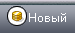.
Выбрать в открывшемся диалоговом окне профиль, по которому будет создаваться новый проект документа СМК:

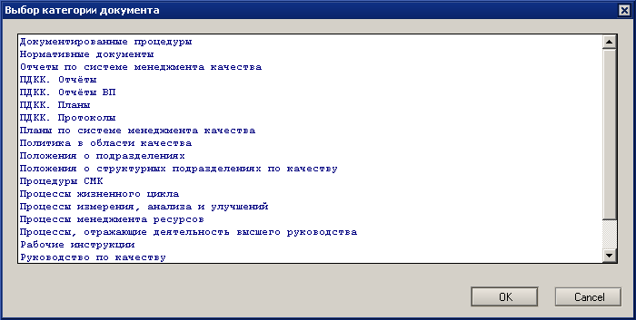
В результате выполненных действий откроется новая карточка проекта документа СМК:
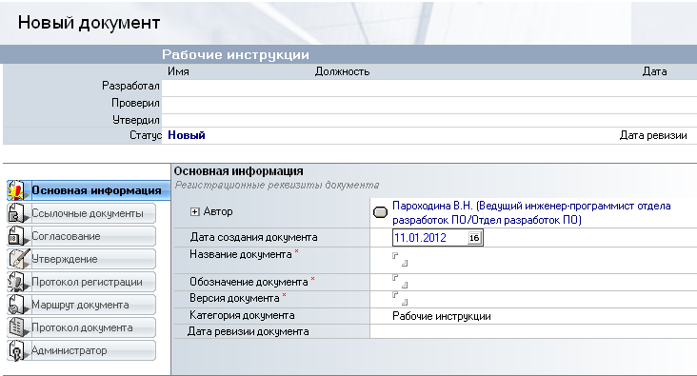
Часть реквизитов заполняется автоматически значениями, заданными в профиле документа. Категория документа определяет его маршрут движения.
Обязательные для заполнения реквизиты закладки отмечены символом «*».
На этапе создания карточки проекта документа СМК его статус будет установлен, как «Новый».
После заполнения обязательных полей документ может быть направлен на обработку в соответствии с маршрутом.

Разработка проекта документа СМК
Проект документа СМК в статусе «Новый» можно направить разработчику для разработки проекта документа. Направление документа на разработку осуществляется нажатием кнопки . Если имя разработчика явно не указано в соответствующем процессе маршрута, то автор документа выбирает разработчика в ходе выполнения данного действия.
Документ, направленный на разработку, будет находиться в виде «Проекты документов \ В разработке».
Уведомления о необходимости разработки посылается сотруднику, ответственному за разработку. Уведомление имеет следующий вид:
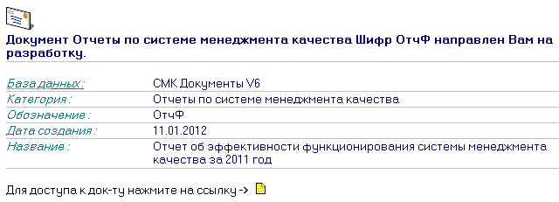
Разработчик может подтвердить разработку проекта документа, используя кнопку «Подтвердить» или отклонить разработанный проект документа по кнопке «Отклонить».
Для подтверждения разработчик должен открыть документ и нажать кнопку .
После нажатия кнопки «Подтвердить» откроется диалоговое окно:
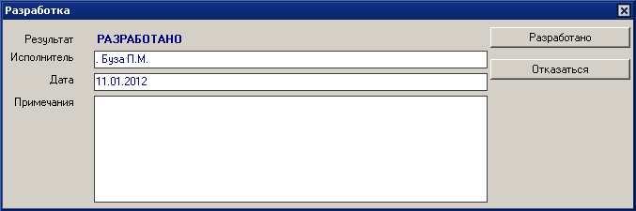
в котором разработчику необходимо нажать кнопку «Разработано». В поле «Примечания» разработчик может ввести текст комментария.
Автор документа получит почтовое уведомление о подтверждении разработки документа. В результате выполненных действий документ переходит в статус «Разработанный», помещается в вид «Проекты документов / Разработанный» и может быть отправлен далее по маршруту.
При нажатии кнопки «Отклонить» откроется аналогичное диалоговое окно только с отметкой отклонено и кнопкой «Отклонить проект». Если проект документа СМК отклонен, он переходит в состояние «Отклоненный». Автор документа получит почтовое уведомление об отклонении документа разработчиком. Отклоненный документ будет помещен в вид «Проекты документов \ Отклоненный». Автор имеет возможность направить его повторно на разработку исполнителю.
Все действия автора и разработчика, а также их комментарии заносятся в протокол документа.

Проверка проекта документа СМК
Только после подписи проекта документа СМК разработчиком документ СМК может быть направлен ответственному за проверку. Направление документа на проверку осуществляется нажатием кнопки . Если имя проверяющего явно не указано в соответствующем процессе маршрута, то автор документа выбирает его в ходе выполнения данного действия.
После отправки на проверку, документ переходит в статус «На проверке» и помещается в вид «Проекты документов / На проверке».
Сотруднику, ответственному за проверку, будет отправлено почтовое уведомление.
Проверяющий может выполнить одно из следующих действий:
- поставить отметку о проверке документа, используя кнопку ;
- отклонить документ, используя кнопку .
Процесс проверки документа и проставления отметки о проверке аналогичен процессу разработки документа.
Если проставлена отметка «Проверен», документ переходит в статус «Проверен», помещается в вид «Проекты документов / Проверен» и может быть отправлен далее по маршруту. Автор документа получит почтовое уведомление о том, что документ проверен.
При отклонении автор документа получит почтовое уведомление об отказе проверяющего подписать документ. Документ переходит в статус «Отклоненный», помещается в вид «Проекты документов / Отклоненный» и может быть только повторно отправлен на проверку.

Согласование проекта документа СМК
Направление проекта документа СМК на согласование осуществляется нажатием кнопки .
Документ, направленный на согласование, будет находиться в виде «Проекты документов \ На согласовании».
В зависимости от параметров этапа согласования в маршруте документа уведомления о необходимости согласовать документ посылаются одновременно всем согласующим (параллельное согласование) или сначала первому из согласующих (последовательное согласование).
Ознакомившись с содержанием документа, согласующий может согласовать его или отклонить, используя кнопку-действие «Согласовать» или «Отклонить».
При нажатии на кнопку-действие «Отклонить» откроется следующее диалоговое окно:
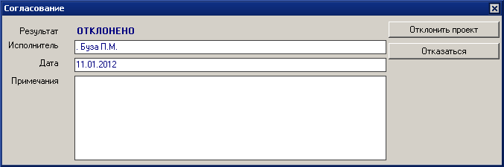
В данном диалоговом окне есть возможность указать причину отклонения документа в поле «Примечания».
Если проект документа отклонен:
- при последовательном согласовании он переходит в состояние «Отклоненный» и помещается в вид «Проекты документов / Отклоненный». Автор документа получит почтовое уведомление об отклонении документа и далее может направить его повторно на согласование;
- при параллельном согласовании статус документа остается «На согласовании», делается запись об отклонении документа текущим согласующим и ожидается решение всех согласующих. После завершения согласования (все согласующие поставили свои отметки) автору документа будет предоставлена возможность либо отклонить все согласование при помощи кнопки , либо продолжить движение документа по маршруту, то есть направить документ на утверждение.
При отклонении всего согласования документ переходит в статус «Отклоненный» и помещается в вид «Проекты документов / Отклоненные». Автор документа может направить его повторно на проверку.
При нажатии на кнопку-действие «Согласовать» откроется аналогичное диалоговое окно только с отметкой «Согласовано» и кнопкой «Согласовать» вместо кнопки «Отклонить проект». Если согласующий нажмет кнопку «Согласовать», в документе делается отметка о согласовании и, при последовательном согласовании, посылается уведомление следующему согласующему, если это предусмотрено в маршруте документа.
Если отметку «Согласовано» поставили все согласующие, документ переходит в статус «Согласованный» и помещается в вид «Проекты документов \ Согласованный».
Обо всех действиях согласующих автор проекта будет получать соответствующие их действиям уведомления.
Текущее состояние и результаты согласования проекта документа фиксируются на закладке «Согласование»:
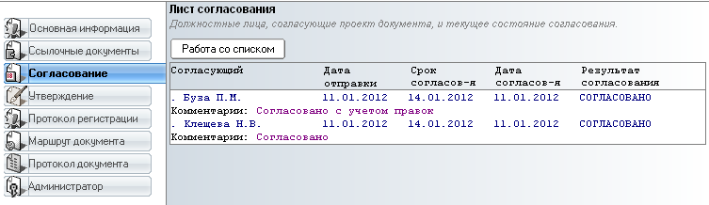

Утверждение документа СМК (перевод в актуальные)
После согласования проекта документа СМК документ отправляется на утверждение.
Утверждение документа подразумевает проставление подписи «Утверждено» либо отклонение утверждения.
Чтобы направить проект документа на утверждение, нужно нажать кнопку . Документ перейдет в статус «На утверждении» и будет помещен в вид «Проекты документов \ На утверждении».
Утверждающему будет направлено уведомление о необходимости утвердить документ. Получателю письма следует щелкнуть мышью на значок связи с документом, чтобы открыть документ.
Ознакомившись с содержанием документа, утверждающий может утвердить его или отклонить, используя кнопки-действия «Утвердить» или «Отклонить».
После утверждения документа его статус изменится на «Утвержденный».
Утвержденный документ будет помещен в вид «Проекты документов \ Утвержденный».
Если документ был отклонен, статус документа изменится на «Отклоненный». Документ будет помещен в вид «Проекты документов \ Отклоненный». Далее документ может быть повторно отправлен на доработку.
Текущее состояние и результаты утверждения внутреннего документа фиксируются на закладке «Утверждение»:
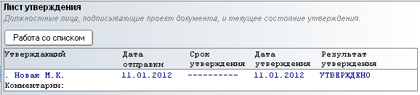
После утверждения документа автор может перевести документ СМК в актуальные документы с помощью кнопки . При этом автор документа получает запрос на ввод даты ревизии документа:
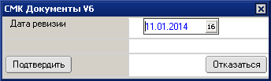
Статус документа меняется с «Утвержденный» на «Актуальный». Актуальный документ нельзя редактировать.
Актуальный документ попадает в один из видов актуальных документов, который соответствует его категории.

Ревизия документа СМК
Для определения актуальности содержания документов и необходимости внесения в них соответствующих изменений с определенной периодичностью проводится ревизия действующих документов СМК. В действующем документе (документе, имеющем статус «Актуальный») автору документа и координатору качества (роль [MainClerk]) доступна возможность инициации процесса ревизии кнопкой . После нажатия данной кнопки из диалога необходимо выбрать сотрудника, которому будет направлен запрос о необходимости ревизии. Выбранный пользователь получает почтовое уведомление со сроком ревизии и ссылкой на документ:
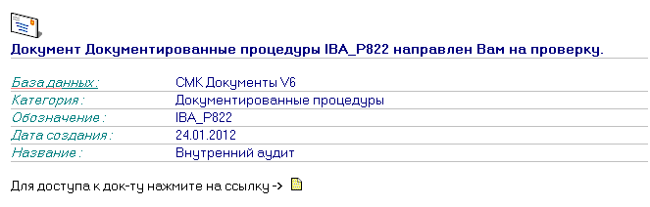
После открытия документа пользователю доступны кнопки-действия «Ревизия требуется» и «Ревизия не требуется».
После нажатия кнопки «Ревизия требуется» необходимо указать номер версии в диалоговом окне:

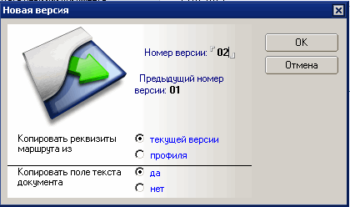
Маршрут новой версии документа может быть скопирован как из профиля данного документа, так и из текущей версии документа. Текст документа также может копироваться из текущей версии документа. Автору документа приходит сообщение со ссылкой на проект. Пользователю, выбранному для проведения ревизии, также направляется сообщение о том, что создан новый проект и направлен автору документа.
Если выбрано действие «Ревизия не требуется», то запрашивается обязательный комментарий пользователя. Автору документа направляется сообщение о необходимости изменить дату ревизии с помощью действия «Изменить дату ревизии». Это действие позволяет задать новую дату ревизии, большую текущей даты ревизии.

Корректировка документа СМК (создание новой версии)
Для внесения изменений в документы СМК используется функция «Корректировка». Необходимо открыть актуальный документ СМК, подлежащий изменению, и нажать кнопку . Будет создана новая версия документа, которая содержит те же реквизиты, что и выбранный документ. Новая версия создается со статусом «Новый».

Функции

Функция ознакомления
На ознакомление можно направить документ, имеющий статус «Актуальный».
Чтобы направить документ на ознакомление, нужно перейти в закладку документа «Ознакомление» и нажать кнопку «На ознакомление» в данной закладке. В результате будет открыто следующее диалоговое окно:
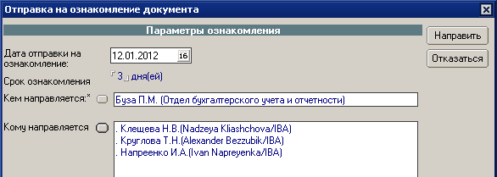

В открывшемся диалоговом окне необходимо заполнить поле «Кому направляется» с помощью кнопки, расположенной рядом с полем.
После нажатия кнопки «Направить», всем лицам в списке «Кому направляется», будет отослано почтовое уведомление, с просьбой ознакомиться с документом и ссылкой на документ.
Текущее состояние и результаты ознакомления можно увидеть на закладке «Ознакомление», если нажать кнопку «Список ознакомления»:
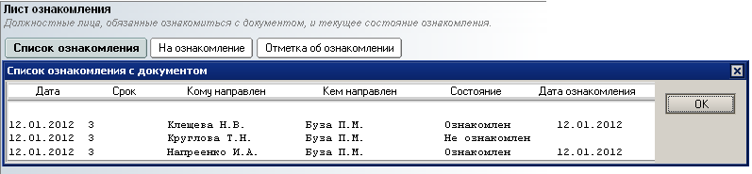

Кнопка доступна пользователям с ролями [Manager] и [MainClerk] и дает возможность проставить отметку об ознакомлении за другого пользователя.

Печать документов СМК
Для печати предназначена кнопка «Печать». Печать документа СМК осуществляется в формате Microsoft Word. Функция печати доступна в случае, если поле «Тип содержания документа» имеет значение «Текст».
Печать перечня документов осуществляется из вида «Перечень документов».

Удаление документа
Удалять можно только проекты документов СМК с сопутствующими документами (протоколами). Функция удаления документов доступна пользователям с ролью [Clerk], которые являются авторами удаляемых документов, а также пользователям в ролью [MainClerk] или [Manager] из представлений, содержащих проекты документов СМК.

Протоколирование событий
Протоколирование жизненного цикла документа ведется на закладке «Протокол документа» (см п. 3.1.8). Форма записи следующая: дата и время / ФИО пользователя (его должность) / Описание действия / Комментарий пользователя. ФИО пользователя и его должность берутся из приложения «Структура организации». Наличие комментария пользователя зависит от действия.
Минимальный перечень протоколируемых действий приведен в таблице:
Действие | Описание действия в протоколе | Возможно наличие комментария
Создание документа | Создан
На разработку | Направлен на разработку
Подтвердить разработку | Разработал | Да
Отклонение разработки | Отклонил разработку | Да
На проверку | Направлен на проверку
Проверка | Проверил | Да
Отклонение проверки | Отклонил проверку | Да
На согласование | Направлен на согласование «Перечень ФИО согласующих»
Согласование | Согласован | Да
Отклонение согласования согласующим | Отклонил согласование | Да
Отклонение согласования автором | Отклонил согласование | Да
На утверждение | Направлен на утверждение
Утверждение | Утвержден | Да
Отклонение утверждения | Отклонил утверждение | Да
Инициирование ревизии | Направлен на ревизию
Ревизия требуется | Ревизия требуется, создана новая версия документа | Да
Ревизия не требуется | Ревизия не требуется | Обязательно
Изменение даты ревизии | Изменил дату ревизии | Да
Создание новой версии | Создана новая версия
Рассмотрение | Рассмотрел | Обязательно
Автоматическое согласование | Согласован автоматически за «ФИО согласующего»

Протоколы регистрации
Протокол регистрации, как список пользователей, открывавших документ, отображается на закладке «Протокол регистрации» документа СМК:
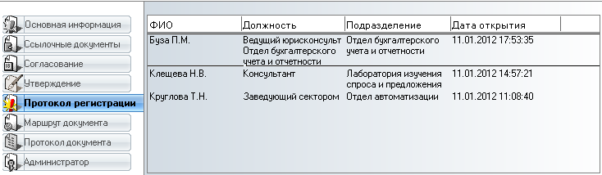
Протокол регистрации документа состоит из записей протоколов регистрации по каждому пользователю. Как только пользователь в первый раз открывает документ СМК, в его персональный протокол регистрации заносятся сведения о документе и времени его открытия. А в документе СМК автоматически появляется новая строчка об этом пользователе. При повторных открытиях документа в протоколе регистрации пользователя только обновляется время открытия документа.
В протоколе регистрации по пользователю должны быть следующие сведения:
- ссылка на документ СМК;
- обозначение и версия документа СМК;
- дата и время последнего открытия документа СМК;
- название документа СМК.
Каждый пользователь имеет только один протокол регистрации. В документе СМК отображаются записи открытия данного документа из всех протоколов пользователей.
Пример протокола регистрации пользователя:
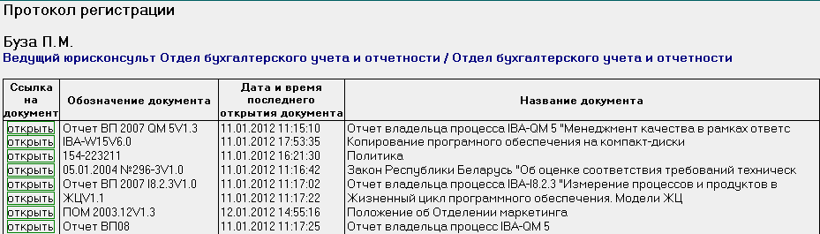

Перечень актуальных документов
Перечень актуальных документов можно посмотреть в виде «Перечень документов» (см. Приложение 1, п. 5). Для печати перечня актуальных на данный момент документов нужно нажать кнопку «Печать».

Настройка программы
Перед первым запуском приложения «СМК. Документы» в эксплуатацию его необходимо настроить соответствующим образом.
В общем случае настройка включает выполнение следующих действий:
- создание настроечных документов, содержащих информацию, необходимую приложению в процессе работы;
- создание справочников, содержащих информацию, необходимую приложению в процессе работы;
- назначение пользователям, наделённым соответствующими санкциями для выполнения определённых действий, соответствующих ролей в АСL баз данных приложения с целью разграничения доступа к данным и функциям баз данных комплекса;
- настройку расписания выполнения агентов (фоновых программ на сервере).

Общие настройки ППП «Канцлер ПЛЮС» для работы приложения
«СМК. Документы»
Общие настройки программного приложения «СМК. Документы» осуществляются в приложениях «Конфигуратор» и «Структура организации» программного комплекса «Базовая система».
В приложении «Структура организации» формируется справочник о структурных подразделениях организации и сведения о персонале.
В базе данных «Конфигуратор» формируются:
- настроечные документы, содержащие общие параметры работы приложения с документами;
- настроечные справочники.
Приложение «СМК. Документы» использует информацию из следующих настроечных справочников:
- Справочник кнопок;
- Справочник процессов;
- Справочник состояний документа;
- Справочник ролей.
Информация о настройке приведена в документе BY/112.ИФВТ.00102-01 91 01.

Настройка программного приложения «СМК. Документы»
Перед запуском приложения «СМК. Документы» в эксплуатацию должен быть создан документ, который называется профайл базы данных.

Настройка профайла
Чтобы настроить профайл программного приложения «СМК. Документы», нужно в списке действий пункта «Настройка» главного меню базы выбрать строку «Основные настройки»:
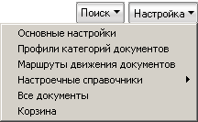
в результате открывается документ для формирования параметров профайла базы данных:
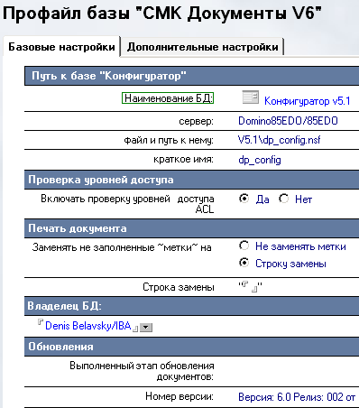

В секции «Путь к базе «Конфигуратор» закладки «Базовые настройки», используя кнопку , необходимо выбрать файл базы данных «Конфигуратор» (в последних версиях параметр необязателен, т.к. БД Конфигуратор ищется автоматически в текущем каталоге).
Секция «Проверка уровней доступа ACL» содержит параметр контроля грифа доступа пользователя к документу БД. При включённом параметре осуществляется проверка соответствия грифа доступа, назначенного пользователю, грифу доступа, назначенному документу. При несоответствии документ не открывается, а пользователь получает поясняющее сообщение.
Параметр «Заменять незаполненные ∼ метки ∼ на значения из поля «Строка замены» секции «Печать документа» - включает режим замены незаполненных меток на указанное пользователем значение.
Секция «Владелец БД» содержит поле с Notes-адресом владельца базы.
Секция «Обновление» содержит поля, в которых указывается номер этапа обновления приложения и номер текущей версии. Значения полей обновляются автоматически.
На закладке «Дополнительные настройки» документа «Профайл базы «СМК. Документы» формируется справочник типов документов и задаются значения параметров управляющих режимом согласования документов СМК:
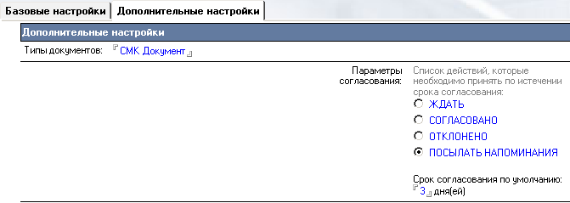

Справочник категорий профилей документов
Профиль документа является основой для создания любого документа в подсистеме «СМК. Документы». Документы вида «Профили документов» используются для настройки параметров групп документов, объединенных некоторыми общими признаками. Профиль представляет собой «каркас», содержащий необходимую системную информацию о каждом документе, на который затем наращивается дополнительная информация для каждого конкретного документа.
Для работы с профилями необходимо в меню «Настройка» открыть вид «Профили категорий документов». В виде профили документов категоризированы по наименованиям.
Документы в системе «СМК. Документы» могут быть созданы только на основе какого-либо профиля. Поэтому профили должны создаваться перед тем, как с системой начинают работать пользователи.
Чтобы создать новый профиль документа, необходимо в меню «Работа с профилем категории» выбрать команду «Создать «Профиль категории». После этого откроется форма документа, в которой необходимо заполнить реквизиты:
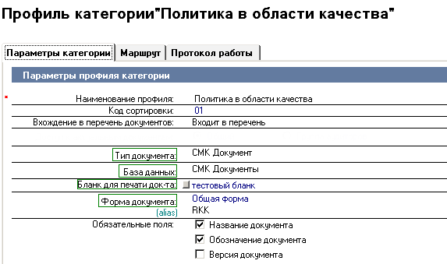
Поле «Наименование профиля» необходимо заполнить вручную, присвоив профилю произвольное название. Это название является единственным идентификатором профиля в системе.
Поле «Код сортировки» вводится вручную. Для сортировки категорий документов в видах.
Поле «Вхождение в перечень документов» определяет, будет ли документ входить в перечень документов, отображаться при печати перечня документов и в соответствующем виде.
Поле «Доступ к актуальным документам» определяет, будут ли иметь доступ к данной категории документов все пользователи или только пользователи с санкционированным доступом.
Поле «Тип документа» заполняется с помощью справочника. Значения для данного справочника берутся из настроек, сделанных в документе «Общие настройки». Все созданные по данному профилю документы будут иметь одинаковое значение реквизита «Тип документа», которое будет наследоваться из данного профиля.
Поле «База данных» заполняется с помощью справочника. Значения для данного справочника берутся из настроек баз, сделанных в Конфигураторе. Все созданные по данному профилю документы будут принадлежать к той базе, которая будет указана в данном профиле.

Настройка ACL
Роль | ACL | Выполняемые функции
[Manager] | Manager | Настройка базы данных, изменение ACL, настройка профиля приложения
[MainClerk] | Editor | Функции, описанные для роли Clerk со всеми документами
[Clerk] | Author | Действия с документами, в которых является автором:  - создание проектов документов СМК;  - направление документов на разработку, проверку, согласование, утверждение;  - отправка документов в архив;  - выполнение функции корректировки документа (создание новой версии);  - печать документа;  - инициирование процесса ревизии документа;  - корректировка справочника рассылки напоминаний;  - редактирование утвержденного документа
[CreateDesignElm] | Manager | Просмотр справочников
[Editor] | Editor | Редактирование всех документов
[Executor] | Author | Исполнение своих документов
[Reader] | Author | Чтение всех документов

ПРИЛОЖЕНИЕ 1
ОСНОВНЫЕ ВИДЫ NOTES
1. ОБЩАЯ ИНФОРМАЦИЯ ПО ВИДАМ
Все виды приложения «СМК. Документы» имеют категоризацию по одному или нескольким признакам. Документы в видах в основном отсортированы по большинству колонок. В названии колонки есть значок «« или ««, если в ней разрешена сортировка. Если щелкнуть левой клавишей мыши по названию колонки, то документы будут отсортированы по содержимому данной колонки. При этом теряется первоначальная категоризация вида. Пример сортировки по названию документа приведен ниже:
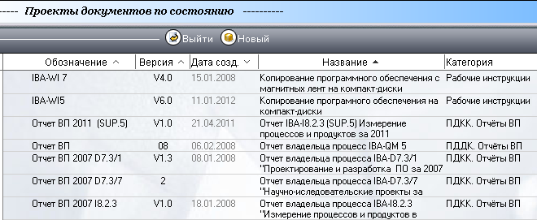
Виды содержат следующие кнопки:
- «Выйти» - выход из базы данных;
- «Новый» - создание нового проекта документа (см. 4.2.1);
- «Печать» - печать содержания выделенного проекта документа;
- «Помощь» - открытие документа справки.
2. ВИДЫ ГРУППЫ «По состоянию»
В меню «Проекты документов» ряд видов показывает документы по их состояниям. Вид «Проекты документов \ По состоянию» содержит все проекты, категоризованные по статусу документа. Пример вида «Проекты документов \ По состоянию» приведен ниже:
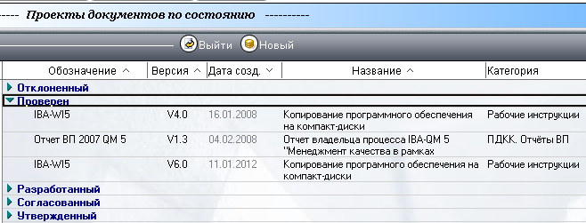
Кроме того несколько видов отображают только проекты документов определенного статуса, например вид «Проекты документов \ На согласовании» содержит только проекты со статусом «На согласовании».
3. ВИД «Проекты документов \ По категории»
Вид «Проекты документов \ По категории» содержит проекты документов, сортированные по категории. Пример вида «Проекты документов \ По категории» приведен ниже:
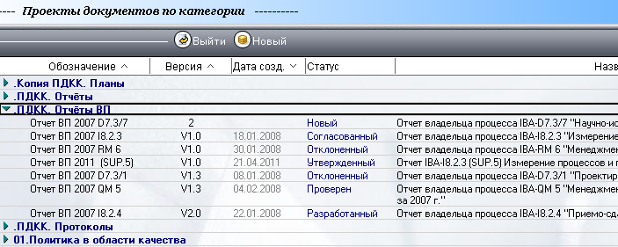
4. ВИДЫ ГРУППЫ «Документы ПДКК»
Виды группы «Документы ПДКК» содержат актуальные документы конкретных категорий, а именно «Протоколы ПДКК», «Планы», «Отчеты», «Отчеты ВП».
Документы данных категорий предназначены только для определенных групп пользователей (настройка выполняется в профилях категорий), с этой целью документы вынесены в отдельные виды.
Ниже приведен пример отображения вида «Документы ПДКК \ Протоколы»:
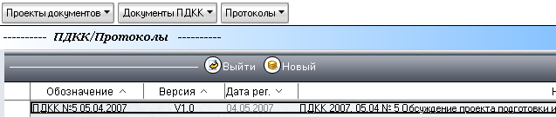
5. ВИД «Перечень документов»
Вид содержит актуальные документы тех категорий, в профиле которых поле «Вхождение в перечень документов» имеет значение «Входит в перечень». Документы сортируются по категории, а внутри одной категории - по шифру. Ниже приведен пример вида «Перечень документов»:
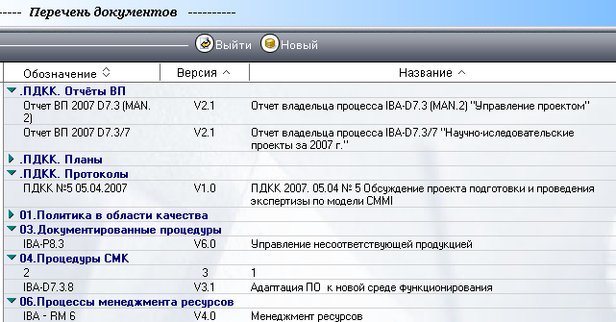
6. ВИД «Актуальные документы» ПО КАТЕГОРИИ
Все актуальные документы одной категории содержатся в одном из видов актуальных документов соответствующей категории. Ниже приведен пример вида «Актуальные документы»:
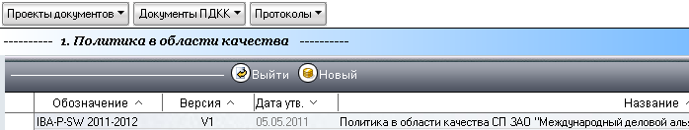

7. ВИД «Протоколы регистрации»
Вид отображает сведения об открытии документов пользователями. Вид категоризован по имени пользователя. В первой колонке содержится дата и время последнего открытия пользователем того или иного документа. Ниже приведен пример вида «Протоколы регистрации»:
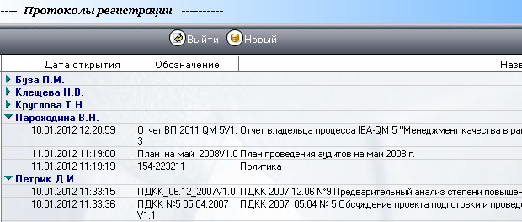

Перечень терминов
Термины | Сокращенные термины | Определения терминов
База данных Notes | БД Notes | отдельный файл, содержащий документы Notes и элементы прикладной программы
Вид Notes | Вид  (представление) | способ просмотра документов БД Notes.  Строки используются для отображения категорий или значений полей документа.  Столбцы используются для отображения данных одного вида для разных документов
Документ Notes | Документ Notes | Документы БД Notes могут рассматриваться как записи БД. Однако документ БД Notes представляет собой сложный объект, который может содержать форматированный текст, рисунки, объекты и другие типы данных
Значок связи с документом | Значок связи | Специальный графический обьект, который используется для быстрого открытия связанного с ним документа
Кнопка действия | Кнопка действия | Кнопки действий используются для выполнения задач, соответствующих какой-либо команде меню Notes, или задач, реализованных с помощью формул или программ LotusScript. Кнопки действий выводятся на панель действий и в меню Действия
Рабочая станция HCL Notes | Рабочая станция Notes | компьютер, работающий под управлением операционной системы, на котором установлен и работает комплекс программ «Рабочая станция Notes», позволяющий взаимодействовать с серверами HCL Domino, использовать общие БД, получать и отправлять почту
Свертываемая секция Notes | Секция  (Свертываемый раздел) | Особая область в форме документа Notes, которая может быть свернута в одну строку с названием. Использование свернутых секций упрощает перемещение по документу, для просмотра содержимого секции ее следует развернуть. Секции удобно использовать для организации больших документов, объединяя связанную информацию в разные секции
Сервер HCL Domino | Сервер Domino | компьютер, работающий под управлением операционной системы, выполняющий комплекс программ «Сервер Notes», который предоставляет различные услуги пользователям рабочих станций Notes и другим серверам Notes, в том числе хранение общих баз данных, маршрутизацию почты и др.  Примечание. Не путать сервер HCL Domino с файловым сервером. Файловый сервер - это компьютер, который управляет доступом к общим сетевым ресурсам (принтерам, приложениям и т.п.)
Список управления доступом | ACL | Список пользователей БД, который создается и корректируется менеджером БД. ACL определяет, какие пользователи могут иметь доступ к БД и какие действия выполнять
Форма Notes | Форма | основа для создания документа Notes. Форма содержит поля для отображения данных, надписи и рисунки - для придания ей привлекательного вида и легкого использования, действия и гиперобъекты - для выполнения автоматической обработки, а также всплывающие подсказки - для необходимых пояснений. Большинство баз данных имеет несколько форм, при этом, каждая форма имеет свое назначение
HCL Notes | Notes | программная среда для рабочих групп, повышающая эффективность совместной работы. Notes обеспечивает совместную работу пользователей, использующих разные операционные системы и аппаратное обеспечение, независимо от разделяющих их технических, организационных и географических границ
Документ  ППП «Канцлер ПЛЮС» |  | Объект данных, находящийся под управлением приложений ППП «Канцлер ПЛЮС» и содержащий сведения о документах организации и операциях над ними, а также объекты данных HCL Domino\Notes создаваемые для управления ППП «Канцлер ПЛЮС»
Документ организации |  | Документ в организации, являющийся объектом управления в системе делопроизводства организации.

Перечень сокращений
БД - база данных.
ПО - программное обеспечение.
РКК - регистрационно-контрольная карточка.
СМК - система менеджмента качества.
ЭЦП - электронная цифровая подпись.
ACL - Access Control List.

Лист регистрации изменений
Изм. | Номера листов (страниц) |  |  |  | Всего листов (страниц) в докум. | № докумен-та | Входящий № сопрово-дительного  докум. и дата | Подп. | Дата
Изм. | изме-нен-ных | заме-нен-ных | новых | анну-лиро-ван.

